ДЕНЬ ЗАЩИТНИКА ОТЕЧЕСТВА на Соборной площади

Храма Вооруженных сил в Кубинке – 23 февраля 2023
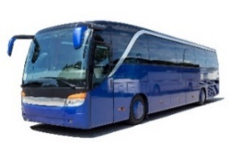

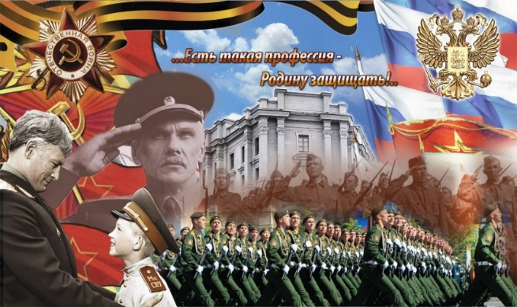
Главный храм Вооруженных Сил России - новая страница истории Отечества и русского оружия. В России испокон веков возводились храмы в память о своих защитниках. Храм построен в честь Воскресения Христова, посвящен 75-летию Победы в Великой Отечественной войне, а также ратным подвигам русского народа во всех войнах, выпавших на долю нашей страны. В галерее «Дорога памяти» рассказана подробная история каждого дня Великой Отечественной войны, создана максимально достоверная атмосфера событий 1941-1945 годов. Здесь можно пережить путь от трагических событий начала войны, до триумфального входа Советской армии в Берлин.

ПРОГРАММА ТУРА:

***~ 09:30 -ориентировочное время отправления группы.
~ 13:00 прибытие группы, начало программы:
- Посещение Храма вооруженных сил в парке «Патриот», Вы побываете в Верхнем храме, четыре боковых придела которого посвящены святым покровителям различных родов войск нашей армии и флота, увидите самый большой в мире мозаичный образ «Спас Нерукотворный», восхититесь великолепными рельефами, украшающими стены собора. Даже пол храма весьма необычен и несет в себе глубокий символический смысл – он выполнен из переплавленной фашистской техники и оружия! У вас также будет возможность посетить Нижний храм, посвященный крестителю Руси святому равноапостольному князю Владимиру, который по своему убранству ничуть не уступает Верхнему, увидеть украшенную мозаичными крестами купель, состоящую из трех бассейнов с лестницами и подсветкой. Главный Храм вооруженных сил в парке «Патриот» позволит проникнуться удивительной атмосферой храма, второго такого в мире действительно нет! Он символизирует не только победу над врагом, но и победу жизни над смертью!
- Посещение «Музея Дорога Памяти». Музейный комплекс и галерея «Дорога памяти» поражают своим размахом. Длина Галереи - 1418 метров, по числу дней Великой Отечественной войны. Вы шаг за шагом пройдете все 1418 дней Великой Отечественной войны. Диорамы, интерактивные экраны, мультимедийные стенды погрузят вас в те далекие и страшные годы, которые Вы сможете символично «прожить» и пройти вместе с ее героями. В свободное время вы можете воспользоваться уникальной возможностью и найти информацию о своих родственниках, которые принимали участие в Великой Отечественной войне. Музей хранит информацию о более чем 34 млн. участников войны. Каждый может найти своего родственника, сражавшегося за Родину. Если его данных или фотографии в базе еще нет, то можно их добавить. Этот музей — идеальная образовательная площадка для подрастающего поколения.
- Свободное время на территории комплекса, где Вы сможете посетить фантазийные фотозоны для веселой зимней фотосессии, огромный (3000 кв.м.!), освещенный огнями иллюминации, каток с прокатом коньков (если есть свои коньки - захватите с собой, так вы избежите очереди, ведь желающих покататься на катке достаточно). На катке с удовольствием катаются и взрослые, и дети - и это целое море восторга, праздничного настроения и приятных эмоций! После катания, с морозцу, можно согреться ароматным горячим чайком, глинтвейном и другими вкусностями (угощения-доп. плата.)
- Весь день на Храмовой площади в честь Дня Защитника Отечества будет проходить большая праздничная интерактивная программа и выступление творческих коллективов - самостоятельное участие.
- Для любителей активного отдыха: тюбинговые горки, за доп. плату катание на собачьих упряжках и катание на квадроциклах и многие другие зимние развлечения.
~ 18:00 ориентировочное время отправления группы домой.

Стоимость программы: 1 500 руб/взр и дети.
(отправление из г: Покров, Орехово-Зуево, Ликино-Дулево, Куровское, Воскресенск)
Стоимость программы: 1 700 руб/взр и дети.
(отправление из г: Егорьевск, Павловский-Посад, Шатура-действует программа трансферов)

В стоимость входит: транспортное обслуживание (комфортабельный автобус еврокласса - SETRA), страховка на время переезда, путевая информация от сопровождающего гида. В программу тура могут быть внесены изменения, а именно: в график посещения экскурсионных объектов, без изменения объема предоставляемых услуг.
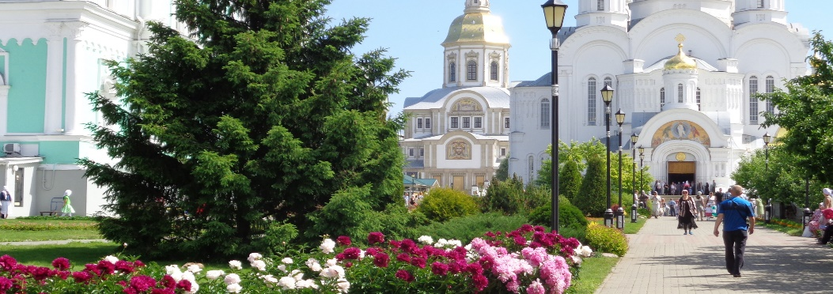
ВАЖНО: в связи с проведением специальной военной операции, возможны ограничения или отмена части праздничных мероприятий. Объекты (музеи) продолжат свою работу в обычном режиме! ООО «ТА Вояж-А» не несет ответственности в случае отмены какого-либо пункта программы по независящим от нас причинам.

